Undersökning av mark och grundvattennivå
Exempel på infoblad – anpassa till lokala förhållanden
Vilken typ av avloppsanläggning som är möjlig på en viss plats beror till stor del på hur det ser ut i marken. Exempel på frågor som behöver utredas: Finns det ytligt berg eller högt grundvatten som begränsar möjligheterna? Går det att infiltrera avloppsvattnet i marken? Svar på dessa och andra frågor får du genom att gräva en så kallad provgrop. Dokumentation av undersökningen av provgropen bifogas ansökan eller anmälan om en markbaserad avloppsanläggning

I en provgrop kan man observera
- grundvattennivå
- jordlagrens mäktigheter och egenskaper
- avstånd till berg.
I provgropen kan man också ta ut prover för att bedöma om jorden är lämplig som infiltrationsmaterial.
För en markbaserad anläggning behövs minst en provgrop. Om man gör flera provgropar kan man även undersöka förekomst av ytligt berg och jordlagren nedströms planerad anläggning, vilket ibland kan behövas. Provgroparnas placering redovisas i situationsplanen som lämnas in med ansökan.
Provgropen får inte vara för grund, eftersom man helst vill hitta nivån för både grundvattnet och berggrunden. En grop som är 2,5 meter under planerad infiltrationsnivå kan i de flesta fall vara tillräcklig även om berg och/eller grundvattenyta inte hittas.
Miljöförvaltningen vill ha möjlighet att se provgropen, kontakta oss därför för att boka inspektionstid.

Grundvattennivå
Säkraste sättet att avläsa grundvattennivån i provgropen är att använda grundvattenrör. Grundvattenrören sätter man ner i samband med att provgrop grävs eller borras. Fördelarna med grundvattenrör är flera:
- Gropen behöver inte stå öppen en längre tid vilket bland annat minskar risken för olyckor.
- Avläsningen störs mindre av vädret (nederbörd kan samlas i en öppen provgrop i en tät jord).
- Man kan göra avläsningar under längre tid vilket ökar noggrannheten i bestämningen.
Se även informationsblad 6 Bestämning av högsta dimensionerande grundvattennivå för avloppsanläggningar <26 pe samt informationsblad 4 Grundvattenrör.
Vid avläsning av nivå är det viktigt att grundvattennivån fått tid att ställa in sig. I finkorniga jordar bör du vänta 3-5 dagar. I grovkorniga jordar kan du läsa av grundvattennivån redan dagen efter.
Sker avläsningen i öppen provgrop bör den ske vid ett tillfälle då det inte har kommit någon betydande nederbörd under de senaste 3 dygnen. Orsaken är helt enkelt att vatten som inte är grundvatten kan samlas i provgropen (gäller speciellt i finkorniga jordar).
Avläsning av grundvattennivåer bör ske vid minst två tillfällen med minst en veckas mellanrum för att kunna uppskatta högsta dimensionerande grundvattennivå. Se även informationsblad 6, Bestämning av högsta dimensionerande grundvattennivå för avloppsanläggningar.

Jordlagerföljder och markprov
Jordlagerföljden i provgropen ska undersökas och dokumenteras, se exempel på provgropsprotokoll. Synliga skiftningar i jordens egenskaper vid olika djup, som jordart, packning, med mera ska dokumenteras (exempelvis genom fotografering eller filmning med synliga måttuppgifter).
Prov för siktanalys eller perkolationsprov ska tas vid en nivå som hamnar under planerad infiltrationsnivå, se figur 1, nära platsen där anläggningen ska placeras. Nivån för markprov markeras i provgropsprotokollet.
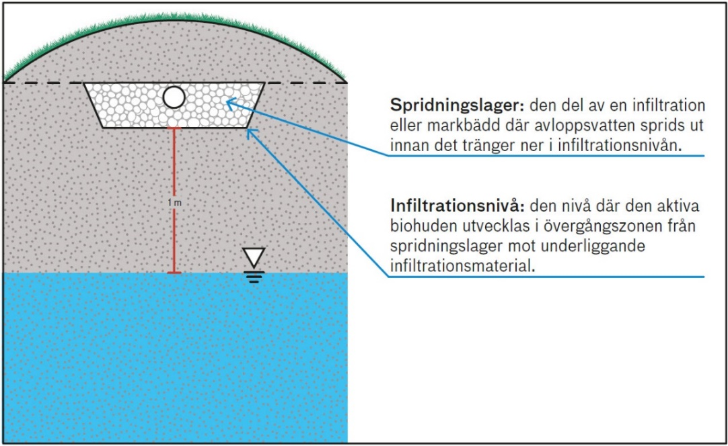
Figur 1. Prov för siktanalys eller perkolationsprov ska tas ut vid en nivå som hamnar under planerad infiltrationsnivå.
I de fall det förekommer flera skilda jordlager den första metern under planerad infiltrationsnivå, ska uttaget av material ske från det material som förväntas ha sämst infiltrationsförmåga. Antalet prover som krävs beror på hur infiltrationsförmågan ska fastställas, samt hur stor osäkerheten är kring hur infiltrationskapaciteten varierar i jordlagren. Ofta krävs flera prov, speciellt om materialet är skiktat och det är osäkert vilka lager som har sämst kapacitet. Det är materialet med sämst infiltrationsförmåga som i regel ska ligga till grund för dimensionering och utförande av anläggning.

Förhållanden nedströms anläggningen
I vissa fall behöver man undersöka hur det ser ut i marken nedströms anläggningen i det så kallade recipientområdet som ska ta emot avloppsvattnet, se figur 2.
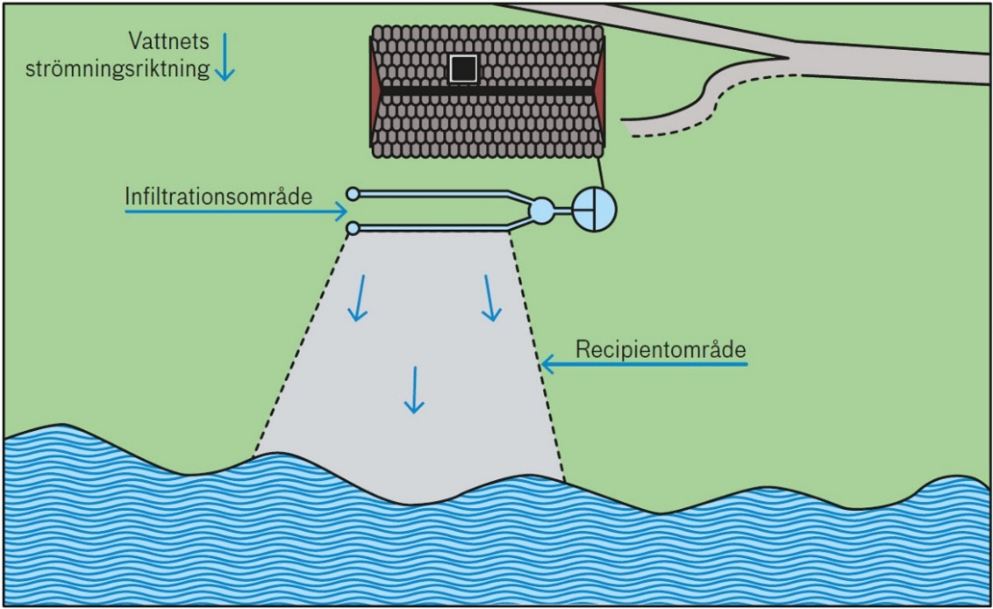
Figur 2. Recipientområdet nedströms behöver ha förmåga att transportera bort det infiltrerade vattnet. Bilden är inte skalenlig.
Flera provgropar behöver då grävas för att kontrollera mäktigheten på jordlagren. Det får inte finnas risk för att avloppsvatten hindras från att transporteras bort från området eller att avloppsvattnet tränger ut i en sluttning. En sådan dokumentation av nedströms recipientområde ska du bifoga din ansökan/anmälan.
Kritiska förhållanden gäller exempelvis om området präglas av tunna jordlager där grundvattentransporten kan hindras av bergsklackar, se figur 2. Det finns också andra miljöer där risken är påtaglig för stora variationer i jordarternas utbredning och mäktighet. Sand med ett lager av tät lera under är ett sådant exempel, se figur 3.

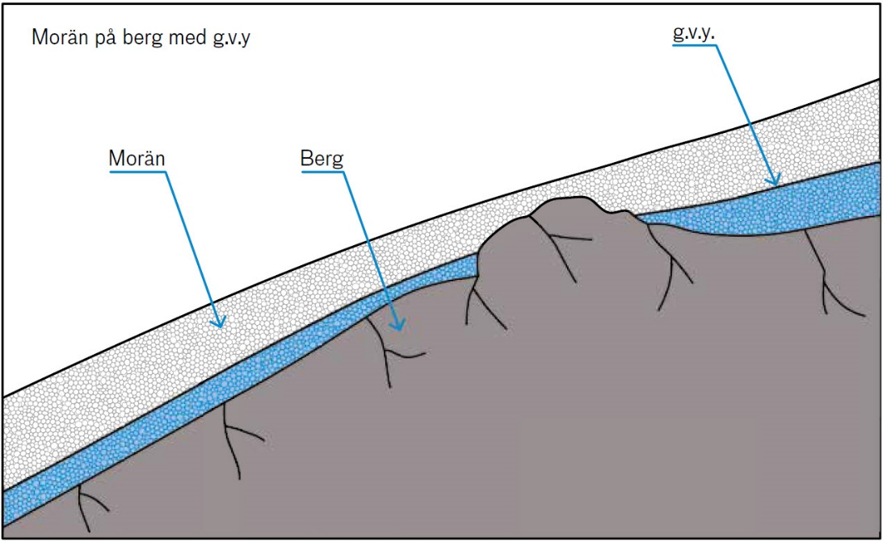
Figur 3. Om det är begränsat djup till berg finns anledning att undersöka utbredningen av olika jordlager. Då behöver man gräva flera provgropar. G.v.y. är förkortning för grundvattenyta.
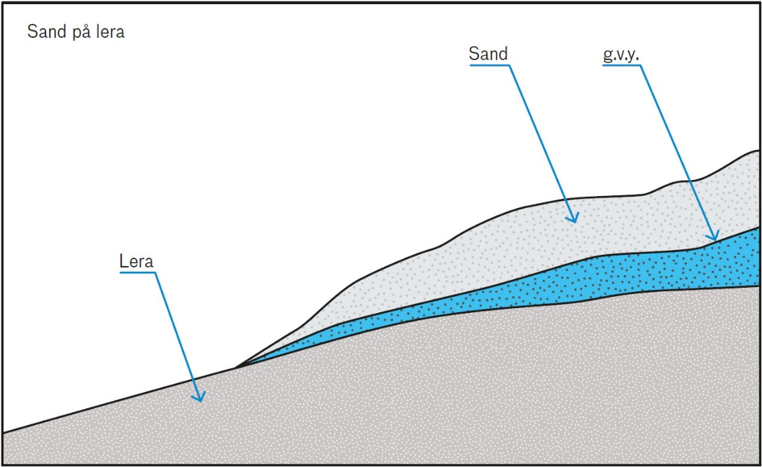
Figur 4. Planerar man att anlägga infiltrationen i ett jordlager med ett tätande lerlager (eller motsvarande) under, måste nedströms mäktighet på det jordlager som ska ta emot vattnet kontrolleras. G.v.y. är förkortning för grundvattenyta.

Exempel på provgropsprotokoll

Datum  19 maj 2020 | Plats för provgrop  Se X på bifogad situationsplan | Ansvarig utförare  A. Andersson
Fastighets-beteckning  Blåvattnet 1:2 | Dokumentation utöver detta protokoll  Foto 1-4 + resultat av siktanalys och beräkning av högsta dimensionerande grundvattenyta + situationsplan
Djup i meter | Beskrivning av var prov uttagits, jordart, förekomst av grundvatten etc. | Kommentar
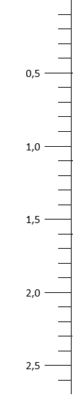  Grundvatten  Berg  Matjord  Sand |  | Sanden är homogen. Inga skillnader i packning eller kornstorlek.  Prov för siktanalys uttaget på 1 m djup.  Gropen har stått öppen i 2 dagar. Ingen nederbörd.

Provgropsprotokoll

Datum | Plats för provgrop | Ansvarig utförare
Fastighets-beteckning | Dokumentation utöver detta protokoll
Djup i meter | Beskrivning såsom var prov uttagits, jordart, förekomst av grundvatten etc. | Kommentar

